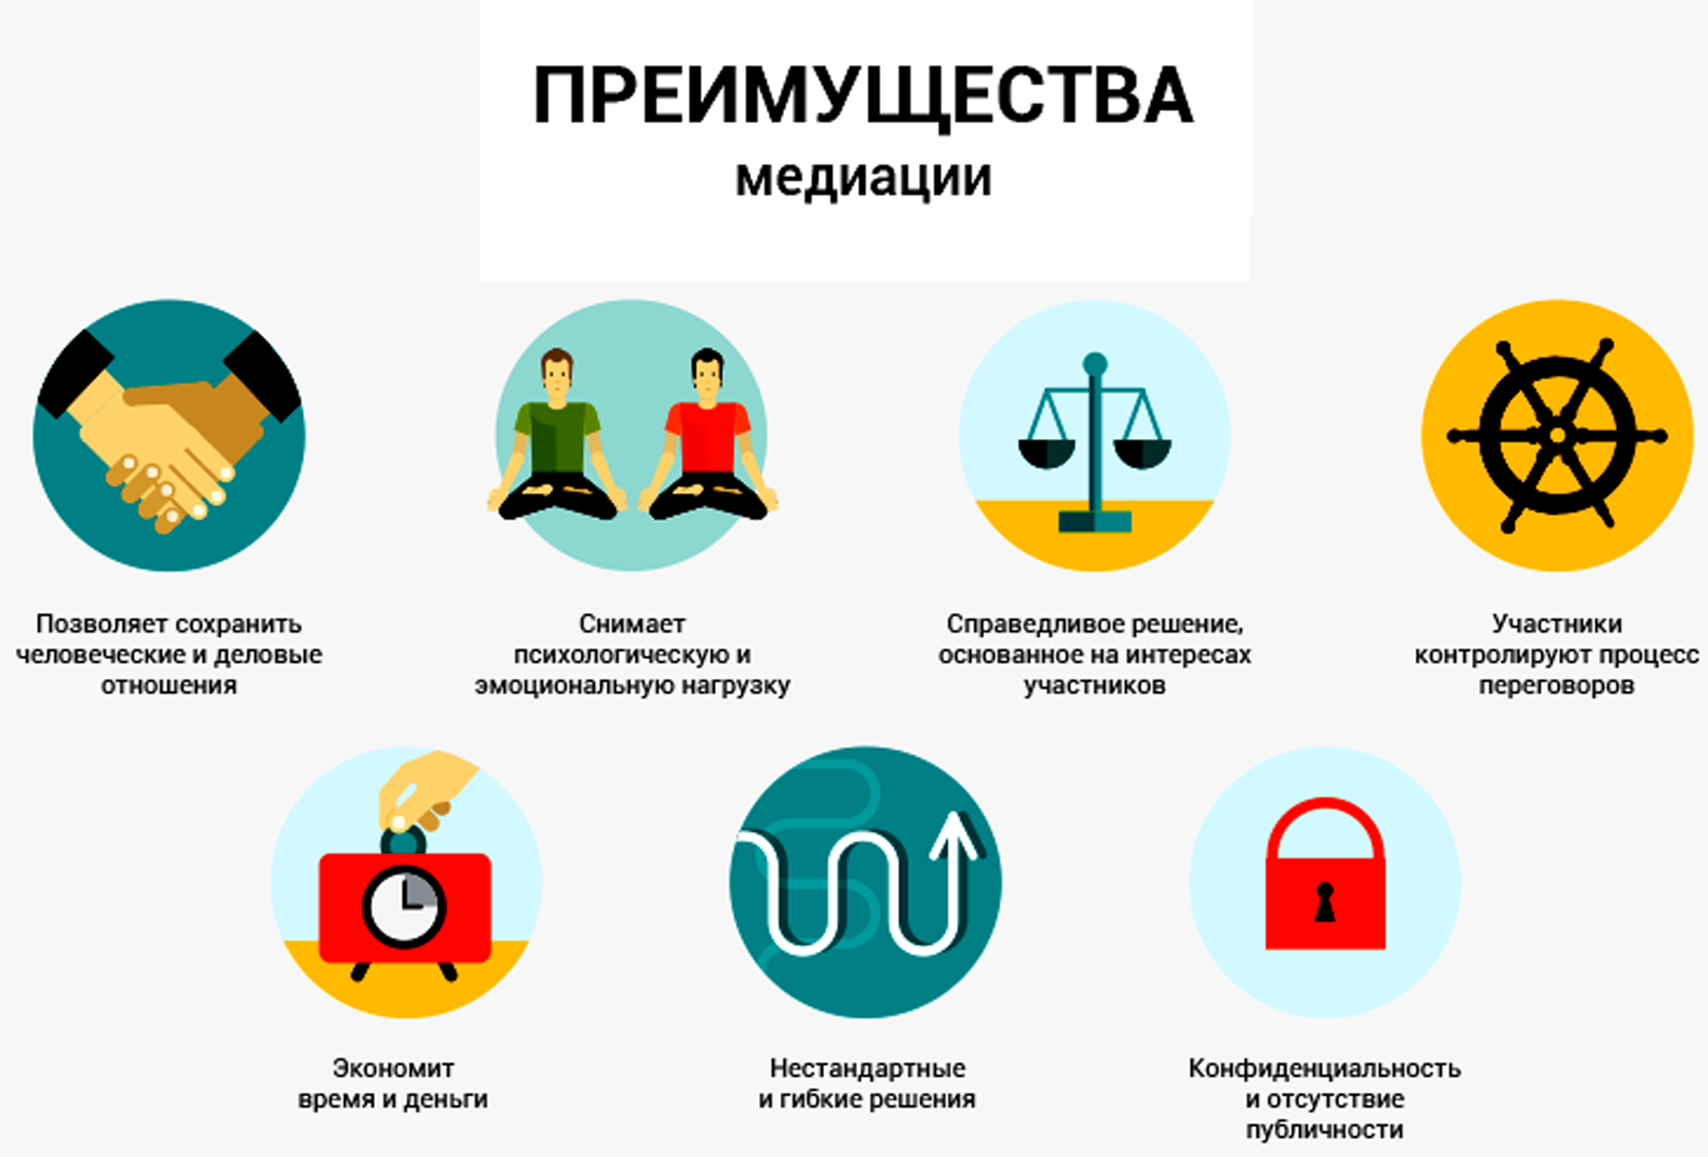
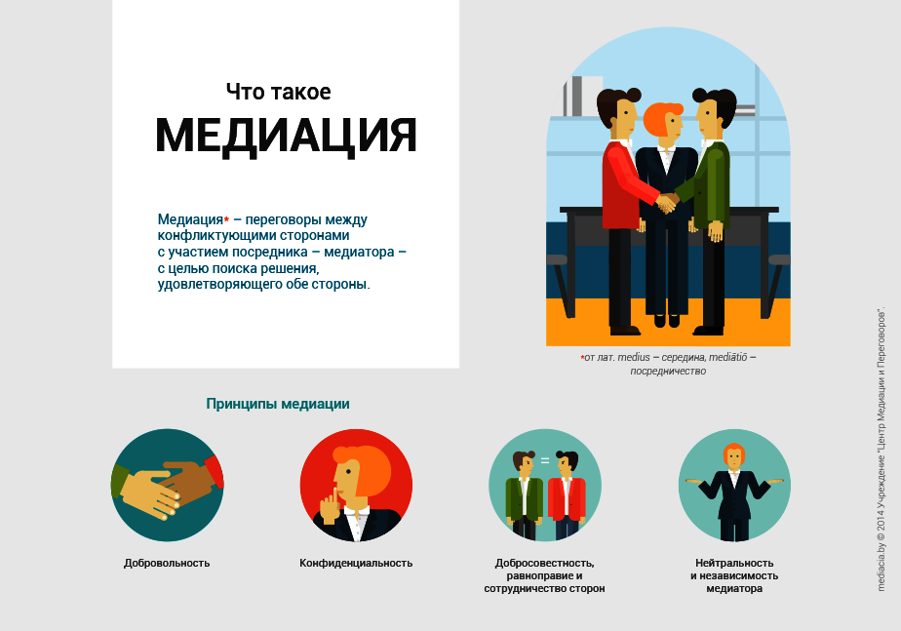


Уважаемые родители вы можете обратиться
в службу медиации (примирения) ДОУ!
Работа службы медиации направлена на помощь родителям
воспитанников в мирном разрешении конфликтов.
Программы примирения могут проводиться службой
только при добровольном участии всех сторон конфликта.
Это альтернативный путь разрешения конфликта.
Медиаторы, ведущие примирительную встречу не будут судить,
ругать, кого-то защищать или что-то советовать. Их задача – Служба медиации (примирения)
помочь вам самим спокойно разрешить свой конфликт. МАДОУ №223
То есть главными участниками встречи будете вы сами.
Если вы решили обратиться в службу

Медиации (примирения) ДОУ,
то Вам нужно подойти к педагогу-психологу ДОУ -
Ималетдиновой Елене Александровне
часы приема: среда 15.00-17.00
(кабинет педагога-психолога 2 этаж)
